2．1 形状的预定义

1. 形状：

插入🡪形状：

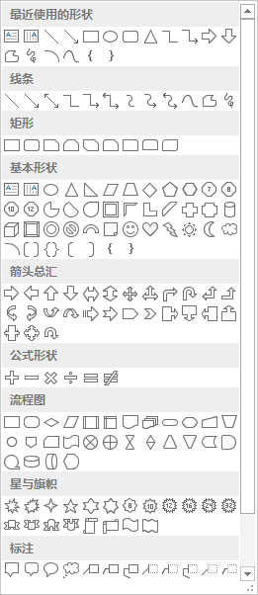

1. 图形的基本操作：
2. 图形的选择：

框选；单选；多选（挑选）；全选Ctrl + A；

1. 图形的复制：
   1. 复制后，再粘贴。
   2. 按住Ctrl键，移动图形，即可复制。
   3. 选中图形，利用快捷键Ctrl + D即可。

④**F4重复上一次操作**。可以保证多次复制的间距相同。

1. 图形的移动：

选中图形，按住左键即可移动。

1. 图形的删除：

选中图形，按住Delete键即可。

1. 绘图常用技巧：
   1. 中心绘制：按住Ctrl键即可；
   2. 按比例1:1 绘制：按住shift键；

椭圆变成圆，矩形变成正方形。

* 1. 平滑绘制图形：按住Alt键。

1. 图形绘制帮手：

尺寸、网格、参考线。

